珠斯花街道组织开展学习《习近平总书记关于加强和改进民族工作的重要思想学习读本》专题学习会

为深入贯彻落实习近平总书记关于加强和改进民族工作的重要论述，4月23日，珠斯花街道组织开展《习近平总书记关于加强和改进民族工作的重要思想学习读本》专题学习会，街道全体党员干部参加。

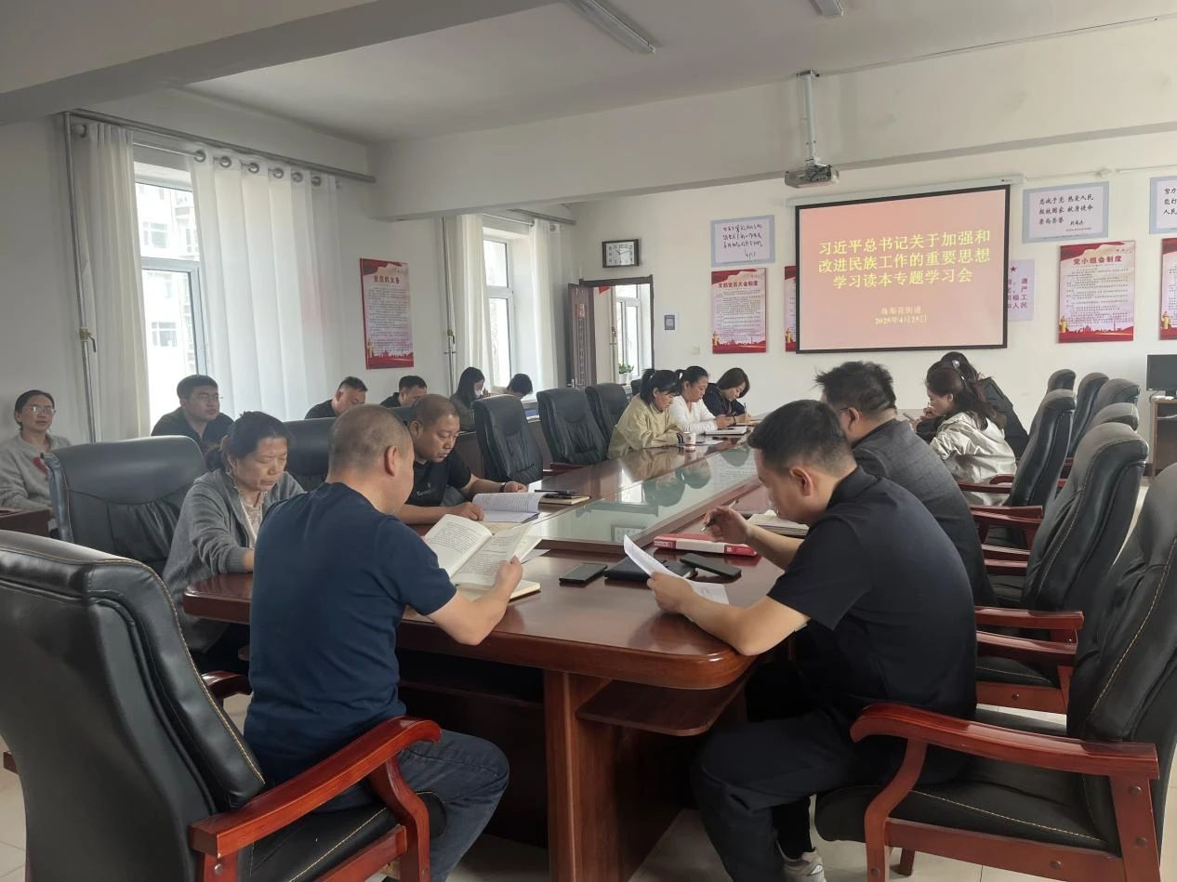

会上深入学习了《习近平总书记关于加强和改进民族工作的重要思想学习读本》。并以《读本》为指导，积极探索民族工作的新路径、新方法，引导全体党员干部深刻认识到铸牢中华民族共同体意识是新时代党的民族工作的主线，也是民族地区各项工作的主线。

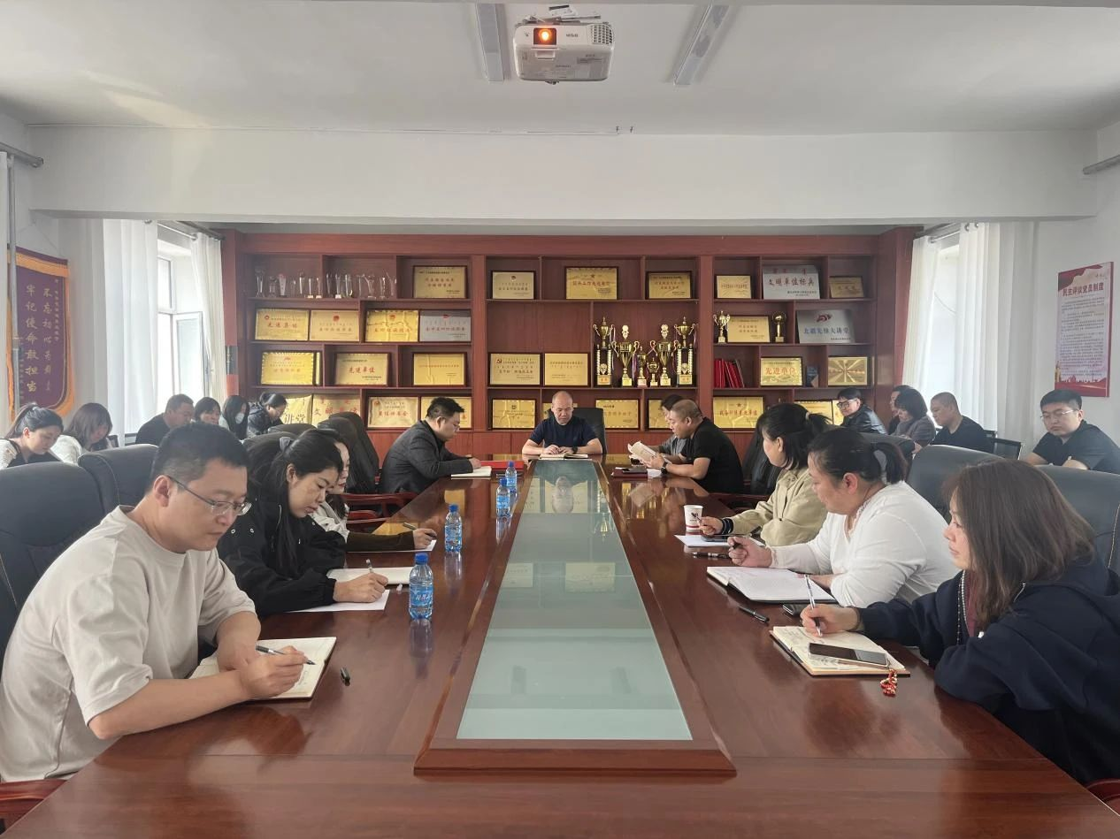

会议强调，一要深刻领会习近平总书记关于加强和改进民族工作的重要思想是新时代党的民族工作的根本遵循，为我们做好民族工作指明了方向。二要将习近平总书记关于加强和改进民族工作的重要思想融入到各项工作中，坚持以“党建+民族团结”模式推动各项工作同安排、同部署、同落实。三要将理论学习成果转化为推动工作的实际行动，积极开展各类宣讲宣传、文艺活动，促进辖区各民族群众交往交流交融。以交流促和谐，以活动聚合力，不断提升各族群众的获得感、幸福感和安全感。「文/雷雨」